Лабораторная работа 1

Операционные системы

Савурская Полина

Содержание

# 1 Цель работы

Целью данной работы является приобретение практических навыков установки операционной системы на виртуальную машину, настройки минимально необходимых для дальнейшей работы сервисов.

# 2 Задание

Дождитесь загрузки графического окружения и откройте терминал. В окне терминала проанализируйте последовательность загрузки системы, выполнив команду dmesg. Можно просто просмотреть вывод этой команды: dmesg | less Можно использовать поиск с помощью grep: dmesg | grep -i “то, что ищем” Получим следующую информацию. Версия ядра Linux (Linux version). Частота процессора (Detected Mhz processor). Модель процессора (CPU0). Объём доступной оперативной памяти (Memory available). Тип обнаруженного гипервизора (Hypervisor detected). Тип файловой системы корневого раздела. Последовательность монтирования файловых систем.

# 3 Выполнение лабораторной работы

1. так как на компьютере в ДК уже установлена виртуальная машина, то мы просто устанавливаем на нее дистрибутив Федора.
2. устанавливаем место, куда будут сохраняться видео.

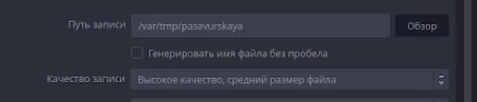

путь к видео

1. устанавливаем настройки для виртуальной машины.

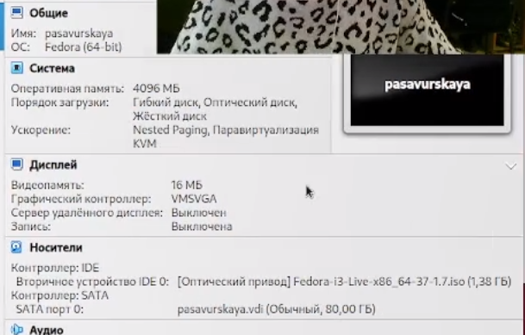

настройки

1. установка дистрибутива успешно завершена.

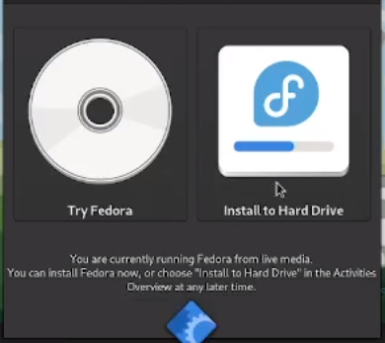

завершение установки

1. после установки дистрибутива выходит такое окошечко, там мы выбираем УСТАНОВИТЬ НА ЖЕСТКИЙ ДИСК.

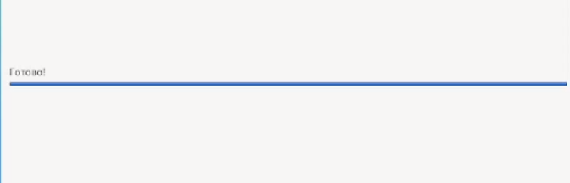

окошко дистрибутива

# 4 Выводы

Сегодня я научилась создавать и запускать виртуальную машину с дистрибутивом федора.